Resolución del Pleno del Instituto de Transparencia, Acceso a la Información Pública y Protección de Datos Personales del Estado de México y Municipios, con domicilio en Metepec, Estado de México, de fecha once de noviembre de dos mil veinte.
VISTO el expediente formado con motivo del recurso de revisión 04482/INFOEM/IP/RR/2020, promovido por Xxxxx Xxxxxxxx Xxxxxx, en lo sucesivo EL RECURRENTE, en contra de la respuesta emitida por el Ayuntamiento de Ixtlahuaca, en lo sucesivo EL SUJETO OBLIGADO, se procede a dictar la presente resolución con base en lo siguiente:
RESULTANDO
- En fecha dos de octubre de dos mil veinte, EL RECURRENTE presentó a través del Sistema de Acceso a la Información Mexiquense, en lo subsecuente EL SAIMEX ante EL SUJETO OBLIGADO, la solicitud de acceso a la información pública, a la que se le asignó el número 00138/IXTLAHUA/IP/2020, mediante la cual requirió lo siguiente:
“Solicito me den acceso vía SAIMEX a la remuneración neta y bruta de las y los Regidores, así como de las y los Síndicos adscritos al ayuntamiento respecto del 1° semestre del ejercicio en curso; a ese respecto se precisa lo siguiente: • El artículo 92, fracción VIII, de la Ley de Transparencia y acceso a la Información Pública del Estado de México y Municipios, establece que, los sujetos obligados deberán poner a disposición del público de manera permanente y actualizada de forma sencilla, precisa y entendible, en los respectivos medios electrónicos, de acuerdo con sus facultades, atribuciones, funciones u objeto social según corresponda, por lo menos, de los temas, documentos y políticas que se describen en el numeral de referencia. La fracción VIII, señala que habrá de ponerse a disposición del público en general en las plataformas electrónicas autorizadas para tal efecto, la información que se detalla a continuación: “(…) VIII. La remuneración bruta y neta de todos los servidores públicos de base o de confianza, de todas las percepciones, incluyendo sueldos, prestaciones, gratificaciones, primas, comisiones, dietas, bonos, estímulos, ingresos y sistemas de compensación, señalando la periodicidad de dicha remuneración; (…)” • Por su parte los Lineamientos Técnicos Generales, aprobados por el Sistema Nacional de Transparencia, señalan que el plazo de actualización de la fracción VIII es semestral y el plazo de conservación en el sitio de internet es la relacionada con la información del ejercicio en curso y la correspondiente al ejercicio anterior. • El pasado 30 de junio del ejercicio en curso, el pleno del Infoem, acordó suspender los plazos para la carga y actualización correspondiente a la información generada en el primer semestre del año en curso de las obligaciones de transparencia comunes y específicas determinadas por la Ley de Transparencia Local al viernes 14 de agosto de 2020, ante la situación generada por el virus SARS-CoV2 (COVID-19). • Por su parte el artículo 161 de la Ley de Transparencia Local, señala que, cuando la información requerida por el solicitante ya esté disponible al público en medios impresos, tales como libros, compendios, trípticos, registros públicos, en formatos electrónicos disponibles en Internet o en cualquier otro medio, se le hará saber por el medio requerido por el solicitante la fuente, el lugar y la forma en que puede consultar, reproducir o adquirir dicha información en un plazo no mayor a cinco días hábiles. De lo anterior, y tomando en consideración la fecha de presentación de la presente solicitud, se advierte lo siguiente: • Que la información a la que deseo acceder ya debe estar disponible en la plataforma IPOMEX; • El plazo para atender mi solicitud será de cinco días hábiles; • El sujeto obligado, no puede modificar la modalidad elegida por el suscrito para recibir la información, toda vez que se trata de información relacionada con las obligaciones de transparencia y que conforme a lo señalado por el pleno del INFOEM debe estar a disposición a partir del viernes 14 de agosto del 2020.” (Sic)

Modalidad de entrega: Vía SAIMEX
- De las constancias que obran en EL SAIMEX, se advierte que en fecha ocho de octubre de dos mil veinte, la Titular de la Unidad de Transparencia del SUJETO OBLIGADO dio respuesta a la solicitud de información, en los siguientes términos:
“Ixtlahuaca de Rayón; México, a 08 de Octubre de 2020 C. Xxxxxxxx Xxxxxx Xxxxx P R E S E N T E Por medio del presente me permito enviarle un cordial y afectuoso saludo, al mismo tiempo y en atención a su solicitud 00138/IXTLAHUA/IP/2020 de fecha dos de octubre de dos mil veinte; donde solicita lo siguiente: “…Solicito me den acceso vía SAIMEX a la remuneración neta y bruta de las y los Regidores, así como de las y los Síndicos adscritos al ayuntamiento respecto del 1° semestre del ejercicio en curso; a ese respecto se precisa lo siguiente: •El artículo 92, fracción VIII, de la Ley de Transparencia y acceso a la Información Pública del Estado de México y Municipios, establece que, los sujetos obligados deberán poner a disposición del público de manera permanente y actualizada de forma sencilla, precisa y entendible, en los respectivos medios electrónicos, de acuerdo con sus facultades, atribuciones, funciones u objeto social según corresponda, por lo menos, de los temas, documentos y políticas que se describen en el numeral de referencia. La fracción VIII, señala que habrá de ponerse a disposición del público en general en las plataformas electrónicas autorizadas para tal efecto, la información que se detalla a continuación: “(…) VIII. La remuneración bruta y neta de todos los servidores públicos de base o de confianza, de todas las percepciones, incluyendo sueldos, prestaciones, gratificaciones, primas, comisiones, dietas, bonos, estímulos, ingresos y sistemas de compensación, señalando la periodicidad de dicha remuneración; (…)” • Por su parte los Lineamientos Técnicos Generales, aprobados por el Sistema Nacional de Transparencia, señalan que el plazo de actualización de la fracción VIII es semestral y el plazo de conservación en el sitio de internet es la relacionada con la información del ejercicio en curso y la correspondiente al ejercicio anterior. • El pasado 30 de junio del ejercicio en curso, el pleno del Infoem, acordó suspender los plazos para la carga y actualización correspondiente a la información generada en el primer semestre del año en curso de las obligaciones de transparencia comunes y específicas determinadas por la Ley de Transparencia Local al viernes 14 de agosto de 2020, ante la situación generada por el virus SARS-CoV2 (COVID-19). • Por su parte el artículo 161 de la Ley de Transparencia Local, señala que, cuando la información requerida por el solicitante ya esté disponible al público en medios impresos, tales como libros, compendios, trípticos, registros públicos, en formatos electrónicos disponibles en Internet o en cualquier otro medio, se le hará saber por el medio requerido por el solicitante la fuente, el lugar y la forma en que puede consultar, reproducir o adquirir dicha información en un plazo no mayor a cinco días hábiles. De lo anterior, y tomando en consideración la fecha de presentación de la presente solicitud, se advierte lo siguiente: • Que la información a la que deseo acceder ya debe estar disponible en la plataforma IPOMEX; • El plazo para atender mi solicitud será de cinco días hábiles; • El sujeto obligado, no puede modificar la modalidad elegida por el suscrito para recibir la información, toda vez que se trata de información relacionada con las obligaciones de transparencia y que conforme a lo señalado por el pleno del INFOEM debe estar a disposición a partir del viernes 14 de agosto del 2020..…” al respecto refiero que de acuerdo al artículo 12 de la Ley de Transparencia y Acceso a la Información Pública del Estado de México y Municipios, que a la letra dice: “…Los Sujetos Obligados sólo proporcionarán la información pública que se les requiera y que obre en sus archivos y en el estado en que ésta se encuentre. Lo obligación de proporcionar información no comprende el procesamiento de la misma, ni el presentarla conforme al interés del solicitante; no estarán obligados a generarla, resumirla, efectuar cálculos o practicar investigaciones…” al respecto envió a Usted la información siguiente: Al respecto envió en formato PDF (RESP. SOL. 138) Sin otro particular por el momento quedo de Usted; para cualquier duda y/o aclaración al respecto. A T E N T A M E N T E LIC. LUDIVINA ERIKA VIEYRA URBINA TITULAR DE LA UNIDAD DE TRANSPARENCIA Y ACCESO A LA INFORMACIÓN MUNICIPAL” (Sic)

Así mismo, adjuntó a la respuesta, el archivo electrónico denominado “RESP.SOL.138.pdf”, que contiene el oficio PMIX/DA/RH/681/2020, de fecha ocho de septiembre de dos mil veinte, signado por el Director de Administración, a través del cual remitió las remuneraciones de los servidores públicos (sindico y regidores), del Municipio de Ixtlahuaca del periodo del 1 de enero al 30 de junio del 2020.
Inconforme con la respuesta proporcionada por el SUJETO OBLIGADO, en fecha quince de octubre de dos mil veinte, EL RECURRENTE a través DEL SAIMEX, interpuso el recurso de revisión objeto del presente estudio, mismo que se le asignó el número 04482/INFOEM/IP/RR/2020, en el que señaló como acto impugnado y razones o motivos, lo siguiente:
“El pasado 30 de junio del ejercicio en curso, el pleno del Infoem, acordó suspender los plazos para la carga y actualización correspondiente a la información generada en el primer semestre del año en curso de las obligaciones de transparencia comunes y específicas determinadas por la Ley de Transparencia Local al viernes 14 de agosto de 2020, ante la situación generada por el virus SARS-CoV2 (COVID-19). Esto es, a la fecha en que el suscrito presentó su solicitud de información (02 de octubre del 2020), los sujetos obligados debieron mantener accesible, publicado y actualizada la información que se haya generado del periodo que va del 1° de enero al 30 de junio del ejercicio en curso. La información a la que estoy solicitando acceder es la relacionada con la fracción VIII, del artículo 92, señala que habrá de ponerse a disposición del público en general en las plataformas electrónicas autorizadas para tal efecto, la información que se detalla a continuación: “(…) VIII. La remuneración bruta y neta de todos los servidores públicos de base o de confianza, de todas las percepciones, incluyendo sueldos, prestaciones, gratificaciones, primas, comisiones, dietas, bonos, estímulos, ingresos y sistemas de compensación, señalando la periodicidad de dicha remuneración; (…)” En ese sentido, el sujeto obligado al atender mi solicitud violenta mi derecho humano establecido en el artículo 6° Constitucional así como el artículo 161 de la Ley de Transparencia Local, el cual señala que, cuando la información requerida por el solicitante ya esté disponible al público en medios impresos, tales como libros, compendios, trípticos, registros públicos, en formatos electrónicos disponibles en Internet o en cualquier otro medio, se le hará saber por el medio requerido por el solicitante la fuente, el lugar y la forma en que puede consultar, reproducir o adquirir dicha información en un plazo no mayor a cinco días hábiles. Esto es, el sujeto obligado responde de forma extemporánea por lo que solicito se dé vista a la contraloría a efecto de que imponga las sanciones que considere por la violación a mi derecho humano. Adicional a lo anterior, la documentación que pone a mi disposición no cumple con los atributos de calidad y accesibilidad de la información, en razón de ello solicito me den acceso a lo que previamente solicité, y por otro lado requiero den vista al Órgano Interno de control ante la violación de parte del ayuntamiento por no dar cumplimiento a lo mandato por la Ley.” (Sic)
- En fecha quince de octubre de dos mil veinte, el recurso de que se trata se envió electrónicamente al Instituto de Transparencia, Acceso a la Información Pública y Protección de Datos Personales del Estado de México y Municipios y con fundamento en el artículo 185, fracción I de la Ley de Transparencia y Acceso a la Información Pública del Estado de México y Municipios, se turnó, a través del SAIMEX, a la Comisionada EVA ABAID YAPUR, a efecto de que decretara su admisión o desechamiento.
- En fecha veintiuno de octubre de dos mil veinte, atento a lo dispuesto en el artículo 185, fracciones I, II y IV, de la Ley de Transparencia y Acceso a la Información Pública del Estado de México y Municipios, se acordó la admisión a trámite del referido recurso de revisión, así como la integración del expediente respectivo, mismo que se puso a disposición de las partes, para que en el plazo máximo de siete días hábiles, EL RECURRENTE realizara manifestaciones, alegatos y ofreciera las pruebas que a su derecho conviniera y, en el caso del SUJETO OBLIGADO, para que exhibiera el Informe Justificado correspondiente.
- Conforme a las constancias del SAIMEX, se desprende que atento a lo dispuesto en el artículo 185 de la Ley de Transparencia y Acceso a la Información Pública del Estado de México y Municipios, dentro del término legalmente concedido al RECURRENTE, éste no realizó manifestación alguna, ni presentó pruebas o alegatos, así como tampoco EL SUJETO OBLIGADO rindió su Informe Justificado, tal y como se aprecia en la siguiente imagen:
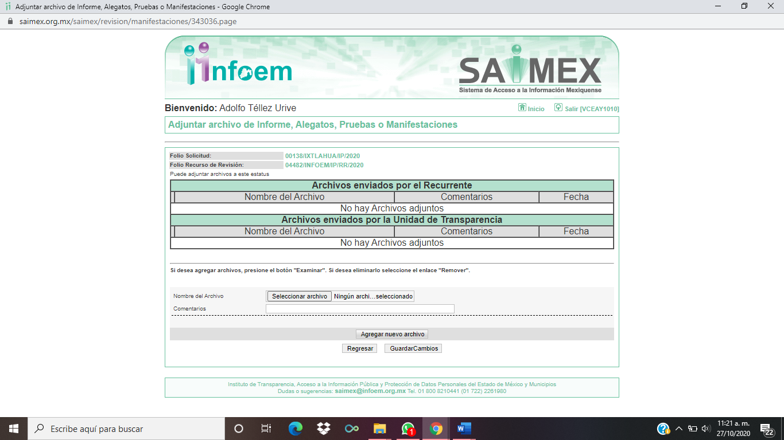
- Por lo que, una vez analizado el estado procesal que guarda el expediente, en fecha tres de noviembre de dos mil veinte, la Comisionada Ponente acordó el cierre de instrucción; así como, la remisión del mismo a efecto de ser resuelto, de conformidad con lo establecido en el artículo 185, fracciones VI y VIII de la Ley de Transparencia y Acceso a la Información Pública del Estado de México y Municipios; y
CONSIDERANDO
- Competencia. Este Instituto de Transparencia, Acceso a la Información Pública y Protección de Datos Personales del Estado de México y Municipios, es competente para conocer y resolver el presente recurso, conforme a lo dispuesto en el artículo 6, Apartado A, de la Constitución Política de los Estados Unidos Mexicanos; el artículo 5, párrafos vigésimo segundo, vigésimo tercero y vigésimo cuarto, fracciones IV y V, de la Constitución Política del Estado Libre y Soberano de México; los artículos 2, fracción II, 13, 29, 36, fracciones I y II, 176, 178, 179, 181, párrafo tercero y 185, de la Ley de Transparencia y Acceso a la Información Pública del Estado de México y Municipios, y los artículos 9, fracciones I y XXIV y 11 del Reglamento Interior del Instituto de Transparencia, Acceso a la Información Pública y Protección de Datos Personales del Estado de México y Municipios.
- Interés. El recurso de revisión fue interpuesto por parte legítima en atención a que fue presentado por EL RECURRENTE, quien formuló la solicitud de información pública número 00138/IXTLAHUA/IP/2020, al SUJETO OBLIGADO.
- Oportunidad. El recurso de revisión fue interpuesto dentro del plazo de quince días hábiles contados a partir del día siguiente al en que EL RECURRENTE tuvo conocimiento de la respuesta impugnada, tal y como lo prevé el artículo 178 de la Ley de Transparencia y Acceso a la Información Pública del Estado de México y Municipios, que establece:

“Artículo 178. El solicitante podrá interponer, por sí mismo o a través de su representante, de manera directa o por medios electrónicos, recurso de revisión ante el Instituto o ante la Unidad de Transparencia que haya conocido de la solicitud dentro de los quince días hábiles, siguientes a la fecha de la notificación de la respuesta.
A falta de respuesta del sujeto obligado, dentro de los plazos establecidos en esta Ley, a una solicitud de acceso a la información pública, el recurso podrá ser interpuesto en cualquier momento, acompañado con el documento que pruebe la fecha en que presentó la solicitud.
En el caso de que se interponga ante la Unidad de Transparencia, ésta deberá remitir el recurso de revisión al Instituto a más tardar al día siguiente de haberlo recibido.”

En esa tesitura, atendiendo a que EL SUJETO OBLIGADO notificó la respuesta a la solicitud de información pública el día ocho de octubre de dos mil veinte; el plazo de quince días hábiles que el artículo 178 de la Ley de la materia otorga al RECURRENTE para presentar los recursos de revisión, transcurrió del nueve al veintinueve de octubre de dos mil veinte, sin contemplar en el cómputo los días diez, once, diecisiete, dieciocho, veinticuatro y veinticinco de octubre de dos mil veinte, por corresponder a sábados y domingos, considerados como días inhábiles, en términos del artículo 3, fracción X de la Ley de Transparencia y Acceso a la Información Pública del Estado de México y Municipios y de conformidad con el Calendario Oficial en Materia de Transparencia, Acceso a la Información Pública y Protección de Datos Personales, aprobado por el Pleno de este Instituto, el diecinueve de diciembre de dos mil diecinueve.

En ese tenor, si el recurso de revisión que nos ocupa, se interpuso el quince de octubre de dos mil veinte, éste se encuentra dentro de los márgenes temporales previstos en el citado precepto legal y, por tanto, se considera oportuno.
CUARTO. Procedibilidad. Del análisis efectuado, se advierte que resulta procedente la interposición del recurso y se concluye la acreditación plena de todos y cada uno de los elementos formales exigidos por el artículo 180 de la Ley de Transparencia y Acceso a la Información Pública del Estado de México y Municipios, en atención a que fue presentado mediante el formato visible en el SAIMEX.
- Estudio y resolución del asunto. Se advierte que el recurso de revisión de que se trata es procedente; toda vez, que se actualizan las hipótesis previstas en la fracción V, del artículo 179 de la Ley de la materia, que a la letra indica:

“Artículo 179. El recurso de revisión es un medio de protección que la Ley otorga a los particulares, para hacer valer su derecho de acceso a la información pública, y procederá en contra de las siguientes causas:
. . .
V. La entrega de información incompleta;
…
VIII. La notificación, entrega o puesta a disposición de información en una modalidad distinta o formato distinto al solicitado;
…”

(Énfasis añadido)

El precepto legal antes citado, establece como supuesto de procedencia del recurso de revisión, cuando el SUJETO OBLIGADO entregue la información incompleta o en su caso, la entrega de la misma sea en un formato distinto al solicitado; situación que aconteció en la respuesta del SUJETO OBLIGADO.
Para ilustrar dicha actualización, debemos recordar que el hoy RECURRENTE en la solicitud de acceso a la información pública, requirió del SUJETO OBLIGADO, vía EL SAIMEX, conocer la remuneración neta y bruta de los diez Regidores y de la Síndico Municipal (Tal y como lo disponen los artículos 16, fracción I de la Ley Orgánica Municipal del Estado de México; y 37 del Bando Municipal de Ixtlahuaca 2020) del 1 de enero al 30 de junio de 2020.
Al respecto, el SUJETO OBLIGADO respondió al particular vía SAIMEX con la remisión del archivo electrónico denominado RESP.SOL.138.pdf, mediante el cual, la Titular de la Unidad de Transparencia envió la nómina de servidores públicos del municipio de Ixtlahuaca, correspondiente al periodo del primero de enero al treinta de junio de dos mil veinte, la cual contiene el nombre de una Síndico y de diez Regidores, fecha de alta, puesto funcional, dependencia, dietas, prima vacacional, total de percepciones brutas, total de deducciones, sueldo neto quincenal y fechas de pago; sin embargo, de la aludida información se desprende que se omitió la información relacionada a los rubros: “sueldo base”, “compensaciones”, “gratificaciones” y “otras percepciones”, así también, se advierte que se omitió anexar un rubro destinado al concepto de aguinaldo, considerando que éstos en su conjunto integran las remuneraciones de los servidores públicos.

Inconforme con la respuesta, EL RECURRENTE interpuso el recurso de mérito, doliéndose de la entrega incompleta de la información solicitada, mencionando adicionalmente que la documentación no cumplía con los atributos de calidad y accesibilidad de la información, solicitando se diera vista al Órgano Interno de Control de este Instituto, debido a que EL SUJETO OBLIGADO no cumplió con lo establecido en el artículo 161 de la Ley de la materia.

Bajo ese contexto, este Instituto analizó la totalidad de constancias que integran el expediente electrónico del SAIMEX y advirtió que las razones o motivos de inconformidad hechas valer por EL RECURRENTE devienen parcialmente fundados; en razón de que solicitó dar vista al Órgano de Control por la falta de actualizaciones en el portal de IPOMEX, lo que no es materia del recurso de revisión que nos ocupa al no ser este el medio para conocer del cumplimiento o incumplimiento de las obligaciones de transparencia de los sujetos Obligados.

Primeramente, este Instituto precisa que se obvia el análisis de la competencia por parte del SUJETO OBLIGADO, para generar, administrar o poseer la información solicitada, dado que éste ha asumido la misma, en razón de que en su respuesta hizo del conocimiento del particular el sueldo bruto y neto, así como la prima vacacional de los diez Regidores y de la Síndico municipal, correspondientes al periodo solicitado.

En efecto, el hecho de que EL SUJETO OBLIGADO haya asumido contar con la información pública solicitada, acepta que la genera, posee y administra, en ejercicio de sus funciones de derecho público, motivo por el cual se actualiza el supuesto jurídico, previsto en el artículo 12 de la Ley de Transparencia y Acceso a la Información Pública del Estado de México y Municipios.

“Artículo 12. Quienes generen, recopilen, administren, manejen, procesen, archiven o conserven información pública serán responsables de la misma en los términos de las disposiciones jurídicas aplicables.
Los sujetos obligados sólo proporcionarán la información pública que se les requiera y que obre en sus archivos y en el estado en que ésta se encuentre. La obligación de proporcionar información no comprende el procesamiento de la misma, ni el presentarla conforme al interés del solicitante; no estarán obligados a generarla, resumirla, efectuar cálculos o practicar investigaciones.”

Así, el estudio de la naturaleza jurídica de la información pública solicitada, tiene por objeto determinar si ésta la genera, posee o administra EL SUJETO OBLIGADO; sin embargo, en aquellos casos en que éste la asume, a nada práctico nos conduciría su estudio, ya que se insiste, dicha información, fue admitida por el mismo; por lo que, la genera, posee y administra, en ejercicio de sus funciones de derecho público, motivo por el cual, se actualiza el supuesto jurídico, previsto en el artículo 12 de la Ley de la materia, anteriormente referido.

Por ello, se procede al análisis de la información entregada en respuesta, con la finalidad de determinar si se colmó o no el derecho de acceso a la información del particular; por ello, conviene resaltar que esta Ponencia Resolutora tuvo a bien inspeccionar el portal de IPOMEX del SUJETO OBLIGADO en el apartado de remuneraciones encontrando lo siguiente:

No. | Cargo y Nombre | Sueldo bruto | Sueldo neto | Prima vacacional | Ipomex | Respuesta | ¿Colmo?
1 | Síndica: Guadalupe Sabino Beraza. | 96485 | 64000 | 31738 | Si (mensual) | Si (quincenal) | Parcialmente
2 | Primer Regidor: José Luis Téllez González | 75481 | 57000 | 24829 | Si (mensual) | Si (quincenal) | Parcialmente
3 | Segundo Regidor: Rosalía López Pérez. | 86174 | 57000 | 28346 | Si (mensual) | Si (quincenal) | Parcialmente
4 | Tercer Regidor: Bulmaro Matías Ortega. | 86174 | 57000 | 28346 | Si (mensual) | Si (quincenal) | Parcialmente
5 | Cuarto Regidor: Yesenia Álvarez Rojas. | 86174 | 57000 | 28346 | Si (mensual) | Si (quincenal) | Parcialmente
6 | Quinto Regidor: Adán Hernández Flores. | 86174 | 57000 | 28346 | Si (mensual) | Si (quincenal) | Parcialmente
7 | Sexto Regidor: María Angelica Serrano Varela. | 86174 | 57000 | 28346 | Si (mensual) | Si (quincenal) | Parcialmente
8 | Séptimo Regidor: Benito de Jesús Hernández. | 86174 | 57000 | 28346 | Si (mensual) | Si (quincenal) | Parcialmente
9 | Octavo Regidor: Marco Antonio Flores Reyes. | 86174 | 57000 | 28346 | Si (mensual) | Si (quincenal) | Parcialmente
10 | Noveno Regidor: Hermilo De Jesús Medina. | 86174 | 57000 | 28346 | Si (mensual) | Si (quincenal) | Parcialmente
11 | Décimo Regidor: Alma Suarez Avilez. | 86174 | 57000 | 28346 | Si (mensual) | Si (quincenal) | Parcialmente

De lo anterior, se advierte que EL SUJETO OBLIGADO no se pronunció respecto a la entrega de la parte proporcional del aguinaldo que los servidores púbicos debieron haber recibido de acuerdo al periodo solicitado; toda vez, que como ya quedó asentado en párrafos anteriores, las remuneraciones se integran de todas las percepciones, incluyendo sueldos, prestaciones, gratificaciones, primas, comisiones, dietas, bonos, estímulos, ingresos y sistemas de compensación, contenidos en el artículo 92 de la Ley de la materia; así como del aguinaldo, el cual también debió ser reflejado en el primer semestre del ejercicio dos mil veinte, en virtud de que el artículo 78 de la Ley del Trabajo de los Servidores Públicos del Estado y Municipios, establece:

“ARTICULO 78. Los servidores públicos tendrán derecho a un aguinaldo anual, equivalente a 40 días de sueldo base, cuando menos, sin deducción alguna, y estará comprendido en el presupuesto de egresos correspondiente. Dicho aguinaldo deberá pagarse en dos entregas, la primera de ellas previo al primer período vacacional y la segunda a más tardar el día 15 de diciembre. Los servidores públicos que hayan prestado sus servicios por un lapso menor a un año, tendrán derecho a que se les pague la parte proporcional del aguinaldo de acuerdo a los días efectivamente trabajados.” (Sic)
(Énfasis Añadido)

Remuneración que debió reflejarse también en los rubros informados por el SUJETO OBLIGADO; sin embargo, en los mismos tampoco se desprenden; siendo evidente que la respuesta con la que pretendió colmar el requerimiento al solicitante, no se encuentra completa.

Dicho lo anterior, este Instituto advirtió que el documento que, de manera enunciativa, más no limitativa, pudiera satisfacer el derecho de acceso a la información iniciado por el particular, son los recibos de nómina o comprobantes fiscales por internet que éste entrega al Órgano Superior de Fiscalización del Estado de México (OSFEM); razón por la cual, conviene precisar que en nuestra legislación no existe como tal una definición de “nómina”; sin embargo, el “Glosario de Términos Usuales de Finanzas Públicas” del Centro de Estudios de las Finanzas Públicas de la Cámara de Diputados del H. Congreso de la Unión, el “Glosario de Términos Administrativos”, emitido por el Instituto Nacional de Administración Pública’, A.C. y el “Glosario de Términos para el Proceso de Planeación, Programación, Presupuestación y Evaluación en la Administración Pública”, elaborado por el Grupo de Trabajo de Sistemas de Información Financiera, Contable y Presupuestal de la Comisión Permanente de Funcionarios Fiscales del Instituto para el Desarrollo Técnico de las Haciendas Públicas (INDETEC) señalan la siguiente definición de la palabra nómina:
“NÓMINA Listado general de los trabajadores de una institución, en el cual se asientan las percepciones brutas, deducciones y alcance neto de las mismas; la nómina es utilizada para efectuar los pagos periódicos (semanales, quincenales o mensuales) a los trabajadores por concepto de sueldos y salarios.”
Como ya se apuntó, si bien es cierto que nuestra legislación no establece la definición de “nómina”, este término es mencionado en diferentes ordenamientos legales; así el artículo 804 fracción II de la Ley Federal de Trabajo, señalan:
“Artículo 804.- El patrón tiene obligación de conservar y exhibir en juicio los documentos que a continuación se precisan:
…
II. Listas de raya o nómina de personal, cuando se lleven en el centro de trabajo; o recibos de pagos de salarios;
…
Los documentos señalados en la fracción I deberán conservarse mientras dure la relación laboral y hasta un año después; los señalados en las fracciones II, III y IV, durante el último año y un año después de que se extinga la relación laboral; y los mencionados en la fracción V, conforme lo señalen las Leyes que los rijan.
(Énfasis añadido)
De lo antes señalado, es dable concluir que los recibos de pago o nómina, consisten en un registro conformado por el conjunto de trabajadores a los cuales se les va a remunerar por los servicios que éstos le prestan al patrón, en el cual se asientan las percepciones brutas, deducciones y el neto a recibir de dichos trabajadores.
En relación a ello, el artículo 50 de la Ley del Trabajo de los Servidores Públicos del Estado y Municipios, señala:
“ARTÍCULO 50.- El nombramiento, contrato o formato único de Movimientos de Personal aceptado obliga al servidor público a cumplir con los deberes inherentes al puesto especificado en el mismo y a las consecuencias que sean conforme a la ley, al uso y a la buena fe.
Iguales consecuencias se generarán para todos los servidores públicos, cuando la relación de trabajo se formalice mediante un contrato o por encontrarse en lista de raya.”
(Énfasis añadido)
Al respecto, conviene traer a contexto la Ley del Trabajo de los Servidores Públicos del Estado y Municipios, en su artículo 220-K, establece lo siguiente:
“ARTÍCULO 220 K.- La institución o dependencia pública tiene la obligación de conservar y exhibir en el proceso los documentos que a continuación se precisan:
…
II. Recibos de pagos de salarios o las constancias documentales del pago de salario cuando sea por depósito o mediante información electrónica;
…
Los documentos señalados en la fracción I de este artículo, deberán conservarse mientras dure la relación laboral y hasta un año después; los señalados por las fracciones II, III, IV durante el último año y un año después de que se extinga la relación laboral, y los mencionados en la fracción V, conforme lo señalen las leyes que los rijan.
Los documentos y constancias aquí señalados, la institución o dependencia podrá conservarlos por medio de los sistemas de digitalización o de información magnética o electrónica o cualquier medio descubierto por la ciencia y las constancias expedidas por el encargado del área de personal de éstas, harán prueba plena.”
(Énfasis añadido)
Precepto legal, del cual se advierte que toda institución o dependencia pública del Estado de México, debe conservar las constancias documentales del pago de salario cuando sea por depósito o mediante información electrónica, debiendo conservar dicha documentación durante el último año y un año después de que se extinga la relación laboral, a través de los sistemas de digitalización o de información magnética o electrónica.
Por ende, para conocer lo que debe contener la información correspondiente a la “Nómina”, conviene precisar en primer lugar que los Municipios del Estado de México, son Sujetos de Fiscalización de conformidad con el numeral 4, fracción II de Ley de Fiscalización Superior del Estado de México; razón por la cual, el OSFEM emite los Lineamientos para la Integración del Informe Mensual, en términos la fracción XI del artículo 8 de la Ley de Fiscalización Superior del Estado de México, que señala:
“Artículo 8. El Órgano Superior tendrá las siguientes atribuciones:
…
XI. Establecer los lineamientos, criterios, procedimientos, métodos y sistemas para las acciones de control y evaluación, necesarios para la fiscalización de las cuentas públicas y los informes trimestrales…” (Sic)
De esta forma, el OSFEM emite anualmente dichos Lineamientos para definir los criterios, formatos y documentación necesaria para presentar los informes mensuales, dentro de los cuales destacan –en relación con el análisis que nos ocupa-, el Disco 4, relativo a la información de nómina.
Estos lineamientos, son de observancia general para todos los servidores públicos de las entidades fiscalizables, que desempeñen un empleo, cargo o comisión de cualquier naturaleza en la administración pública municipal, y que manejen recursos públicos como lo son los municipios; en atención a ello, el informe mensual deberá ser presentado al OSFEM dentro de los 20 días posteriores al término del mes correspondiente de acuerdo a lo establecido en el artículo 32 de la Ley de Fiscalización Superior del Estado de México, que a la letra dice:
“Artículo 32.- El Gobernador del Estado, por conducto del titular de la dependencia competente, presentará a la Legislatura la cuenta pública del Gobierno del Estado del ejercicio fiscal inmediato anterior, a más tardar el quince de mayo de cada año.
Los Presidentes Municipales presentarán a la Legislatura las cuentas públicas anuales de sus respectivos municipios, del ejercicio fiscal inmediato anterior, dentro de los quince primeros días del mes de marzo de cada año; asimismo, los informes mensuales los deberán presentar dentro de los veinte días posteriores al término del mes correspondiente.”
(Énfasis añadido)
Por ello, la información documental comprobatoria, deberá conservarse en los archivos de la entidad fiscalizada –Municipio-, en original y debidamente integrada en términos de los lineamientos de referencia, pues son susceptibles de revisión directa por el OSFEM; así que, para la Integración del Informe Mensual 2020, dichos lineamientos se encuentran visibles en la página oficial del OSFEM en el sitio de internet https://www.osfem.gob.mx/04_Normatividad/doc/Normatividad/2020/02_LinEntInfMenMpal20.pdf, destacando que dentro de los informes mensuales que EL SUJETO OBLIGADO tiene la obligación de rendir, se contempla precisamente la presentación de la Información referente a los comprobantes fiscales por internet por concepto de nómina y honorarios; tal y como, se muestra en la imagen siguiente:
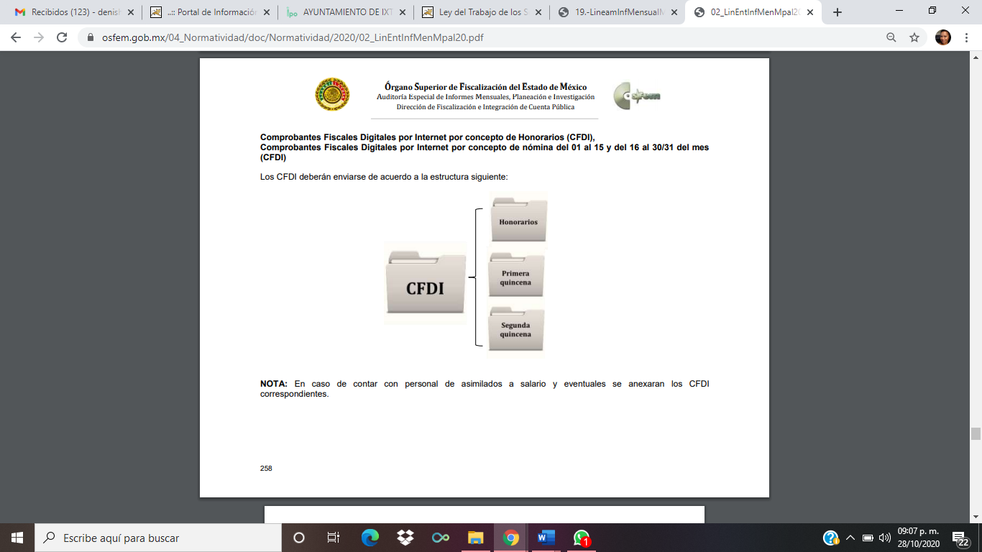
Atento a lo anterior, resulta claro que existe fuente obligacional que constriñe al SUJETO OBLIGADO, para entregar los informes mensuales al OSFEM, de conformidad con el artículo 32 de la Ley de Fiscalización Superior del Estado de México, en los cuales se incluye lo referente a los comprobantes fiscales por internet por concepto de nómina, que comprenden la información relativa al pago de las remuneraciones de cada uno de los servidores públicos correspondiente a un periodo determinado; en consecuencia, la información solicitada; por EL RECURRENTE debe obrar en los archivos del SUJETO OBLIGADO.
En este sentido, de acuerdo a la naturaleza de la información solicitada se concluye que ésta es de interés general y de alcance público, puesto que la ciudadanía tiene derecho a saber cuánto es el gasto ejercido para el pago de remuneraciones por servicios personales al realizar las funciones públicas, esto es, su acceso permite transparentar la aplicación de los recursos públicos que son otorgados para el cumplimiento de sus funciones, ello conforme a lo dispuesto por el artículo 23, fracción IV y penúltimo párrafo de la Ley de Transparencia y Acceso a la Información Pública del Estado de México y Municipios, citado al inicio del presente estudio, mismo que establece como deber de los Sujetos Obligados el hacer pública toda la información respecto a los montos y nombres de las personas a quienes se entreguen recursos públicos y con ello transparentar la forma, términos, causas y finalidad en la disposición de esos recursos.
Sirve de sustento por analogía, para justificar la publicidad sobre los datos relativos a los montos por concepto de pago de las remuneraciones, los criterios 01/2003 y 02/2003 emitidos por el Comité de Acceso a la Información Pública y Protección de Datos Personales de la Suprema Corte de Justicia de la Nación que a continuación se citan:
“Criterio 01/2003.
“INGRESOS DE LOS SERVIDORES PÚBLICOS. CONSTITUYEN INFORMACIÓN PÚBLICA AÚN Y CUANDO SU DIFUSIÓN PUEDE AFECTAR LA VIDA O LA SEGURIDAD DE AQUELLOS. Si bien el artículo 13, fracción IV, de la Ley Federal de Transparencia y Acceso a la información Pública Gubernamental establece que debe clasificarse como información confidencial la que conste en expedientes administrativos cuya difusión pueda poner en riesgo la vida, la seguridad o la salud de cualquier persona, debe reconocerse que aun y cuando en ese supuesto podría encuadrar la relativa a las percepciones ordinarias y extraordinaria de los servidores públicos, ello no obsta para reconocer que el legislador estableció en el artículo 7 de ese mismo ordenamiento que la referida información, como una obligación de trasparencia, deben publicarse en medios remotos o locales de comunicación electrónica, lo que se sustenta en el hecho de que el monto de todos los ingresos que recibe un servidor público por desarrollar las labores que les son encomendadas con motivo del desempeño del cargo respecto. Constituyen información pública, en tanto que se trata de erogaciones que realiza un órgano del Estado en base con los recursos que encuentran su origen en mayor medida en las contribuciones aportados por los gobernados…”
“Criterio 02/2003.
INGRESOS DE LOS SERVIDORES PÚBLICOS, SON INFORMACIÓN PÚBLICA AÚN Y CUANDO CONSTITUYEN DATOS PERSONALES QUE SE REFIEREN AL PATRIMONIO DE AQUÉLLOS. De la interpretación sistemática de lo previsto en los artículos 3º, fracción II; 7º, 9º y 18, fracción II, de la Ley Federal de Transparencia y Acceso a la Información Pública Gubernamental se advierte que no constituye información confidencial la relativa a los ingresos que reciben los servidores públicos, ya que aun y cuando se trata de datos personales relativos a su patrimonio, para su difusión no se requiere consentimiento de aquellos, lo que deriva del hecho de que en términos de los previsto en el citado ordenamiento deben ponerse a disposición del público a través de medios remotos o locales de comunicación electrónica, tanto el directorio de servidores públicos como las remuneraciones mensuales por puesto incluso el sistema de compensación…”
(Énfasis añadido)
En este sentido, EL SUJETO OBLIGADO se encuentra constreñido a entregar la información solicitada por EL RECURRENTE, de acuerdo a lo dispuesto por los artículos 3, fracción XI, 12 y 92, fracción VIII de la Ley de Transparencia y Acceso a la Información Pública del Estado de México y Municipios, de los cuales se desprende que es información pública la contenida en los documentos que los Sujetos Obligados generen, administren o se encuentre en su posesión en ejercicio de sus atribuciones; así como, una obligación de transparencia común el poner a disposición del público de manera permanente y actualizada en forma sencilla precisa y entendible en los medios electrónicos respectivos, la remuneración bruta y neta de todos los servidores públicos de base y de confianza, señalando la periodicidad de dicha remuneración.
Por tanto, se determina ordenar al SUJETO OBLIGADO la entrega al RECURRENTE de los comprobantes fiscales digitales por internet, donde conste el pago proporcional del aguinaldo y el resto de las remuneraciones recibidas que han quedado asentadas en líneas que anteceden de los diez Regidores y la Síndico municipal durante el periodo del 1 de enero al 30 de junio de 2020 en versión pública.
Ahora bien, en relación a la versión pública de la información de la que se ordena su entrega, en términos del artículo 143 de la Ley de Transparencia y Acceso a la Información Pública del Estado de México y Municipios, deberá omitirse, eliminarse o suprimirse la información confidencial.
En ese sentido, sólo podrán ser testados los datos que actualicen las hipótesis normativas previstas en dicho precepto legal y deberá procederse a su clasificación mediante las formalidades de Ley, es decir, que el Comité de Transparencia del SUJETO OBLIGADO emita el Acuerdo de Clasificación correspondiente debidamente fundado y motivado, en el cual se sustente la versión pública, misma que deberá cumplir cabalmente con las formalidades previstas en el precepto antes referido; así como, con los numerales aplicables de los LINEAMIENTOS GENERALES EN MATERIA DE CLASIFICACIÓN Y DESCLASIFICACIÓN DE LA INFORMACIÓN; ASÍ COMO, PARA LA ELABORACIÓN DE VERSIONES PÚBLICAS, publicados en el Diario Oficial de la Federación en fecha 15 de abril de 2016, mediante Acuerdo del Consejo Nacional del Sistema Nacional de Transparencia, Acceso a la Información Pública y Protección de Datos Personales.
Así, respecto de los documentos que EL SUJETO OBLIGADO ha de entregar en versión pública, se deberá omitir, eliminar o suprimir la información personal de los servidores públicos, como Registro Federal de Contribuyentes (RFC), Clave Única de Registro de Población (CURP), clave del Instituto de Seguridad Social del Estado de México y Municipios (ISSEMyM), los descuentos que se realicen por pensión alimenticia o deducciones estrictamente personales o de cualquier índole siempre que, no se encuentren relacionados con los impuestos o las cuotas por seguridad social o sindicales, número de cuenta o cualquier otro dato que ponga en riesgo la vida, seguridad y salud de dichas personas.
En el caso específico de la nómina, obran datos que son considerados confidenciales, cuyo acceso debe ser restringido, los cuales deben testarse al momento de la elaboración de versiones públicas, como es el caso del RFC, CURP, la Clave de cualquier tipo de seguridad social (ISSEMyM, u otros), así como, los préstamos o descuentos que se le hagan al servidor público.
Por cuanto hace al RFC de las personas físicas, constituye un dato personal, ya que se genera con caracteres alfanuméricos obtenidos a partir del nombre en mayúsculas sin acentos ni diéresis y la fecha de nacimiento de cada persona; es decir la primera letra del apellido paterno; seguida de la primera letra Vocal del primer apellido; seguida de la primera letra del segundo apellido y por último la primera letra del nombre, posterior la fecha de nacimiento año/mes/día y finalmente la homoclave; la cual, para su obtención es necesario acreditar personalidad, fecha de nacimiento entre otros con documentos oficiales.
Al respecto, es aplicable el Criterio 19/17 de la Segunda Época, emitido por el Instituto Nacional de Transparencia, Acceso a la Información y Protección de Datos Personales, que dice:
“Registro Federal de Contribuyentes (RFC) de personas físicas. El RFC es una clave de carácter fiscal, única e irrepetible, que permite identificar al titular, su edad y fecha de nacimiento, por lo que es un dato personal de carácter confidencial.
Resoluciones:
• RRA 0189/17. Morena. 08 de febrero de 2017. Por unanimidad. Comisionado Ponente Joel Salas Suárez.
• RRA 0677/17. Universidad Nacional Autónoma de México. 08 de marzo de 2017. Por unanimidad. Comisionado Ponente Rosendoevgueni Monterrey Chepov.
• RRA 1564/17. Tribunal Electoral del Poder Judicial de la Federación. 26 de abril de 2017. Por unanimidad. Comisionado Ponente Oscar Mauricio Guerra Ford.” (Sic)
(Énfasis añadido)
De lo anterior, se desprende que el RFC se vincula al nombre de su titular, permitiendo identificar la edad de la persona y fecha de nacimiento, determinando la identificación de dicha persona para efectos fiscales, por lo que éste constituye un dato personal que concierne a una persona física identificada e identificable en términos de los artículos 3, fracción IX de la Ley de Transparencia y Acceso a la Información Pública del Estado de México y Municipios y 4, fracción XI de la Ley de Protección de Datos Personales en Posesión de Sujetos Obligados del Estado de México y Municipios.
Por cuanto hace a la CURP, constituye un dato personal, ya que tiene como finalidad registrar a cada una de las personas que integran la población del país, con los datos que permitan certificar y acreditar fehacientemente su identidad, la cual servirá para identificarla de manera individual.
Lo anterior, tiene sustento en los artículos 86 y 91 de la Ley General de Población, la cual señala lo siguiente:
“Artículo 86. El Registro Nacional de Población tiene como finalidad registrar a cada una de las personas que integran la población del país, con los datos que permitan certificar y acreditar fehacientemente su identidad.
Artículo 91. Al incorporar a una persona en el Registro Nacional de Población, se le asignará una clave que se denominará Clave Única de Registro de Población. Esta servirá para registrarla e identificarla en forma individual.”
(Énfasis añadido)
Ahora bien, la CURP está integrada de 18 elementos representados por letras y números, que se generan a partir de los datos contenidos en un documento probatorio de identidad (acta de nacimiento, carta de naturalización o documento migratorio), la cual se integra de la primera letra del apellido paterno; seguida de la primera letra Vocal del primer apellido; seguida de la primera letra del segundo apellido y por último la primera letra del nombre; fecha de nacimiento año/mes/día; sexo; Entidad Federativa de nacimiento; consonantes internas del nombre y apellidos; un diferenciador de homonimia y siglo; y un digito verificador, que garantizan la correcta integración.
Al respecto, el Instituto Nacional de Transparencia, Acceso a la Información y Protección de Datos Personales (INAI), a través del Criterio 18/17 de la Segunda Época, señala literalmente lo siguiente:
“Clave Única de Registro de Población (CURP). La Clave Única de Registro de Población se integra por datos personales que sólo conciernen al particular titular de la misma, como lo son su nombre, apellidos, fecha de nacimiento, lugar de nacimiento y sexo. Dichos datos, constituyen información que distingue plenamente a una persona física del resto de los habitantes del país, por lo que la CURP está considerada como información confidencial.
Resoluciones:
• RRA 3995/16. Secretaría de la Defensa Nacional. 1 de febrero de 2017. Por unanimidad. Comisionado Ponente Rosendoevgueni Monterrey Chepov.
• RRA 0937/17. Senado de la República. 15 de marzo de 2017. Por unanimidad. Comisionada Ponente Ximena Puente de la Mora.
• RRA 0478/17. Secretaría de Relaciones Exteriores. 26 de abril de 2017. Por unanimidad. Comisionada Ponente Areli Cano Guadiana.” (Sic)
(Énfasis añadido)
De lo anterior, se desprende que la CURP se encuentra vinculada al nombre y apellidos de la persona, permitiendo identificar fecha y lugar de nacimiento, así como el sexo; datos que únicamente le atañen a su titular, por lo que, ésta constituye un dato personal que concierne a una persona física identificada e identificable en términos de los artículos 2, fracción II de la Ley de Transparencia y Acceso a la Información Pública del Estado de México y Municipios y 4, fracción XI de la Ley de Protección de Datos Personales en Posesión de Sujetos Obligados del Estado de México y Municipios.
Por cuanto hace a la Clave de cualquier tipo de seguridad social (ISSEMyM, u otros), está integrado por una secuencia de números con los que se identifica a los trabajadores que cubren las cuotas respectivas, asimismo, lo identifica con la fuente de trabajo; por lo que al ser una clave de identificación de los trabajadores, constituye información confidencial, dato que únicamente le atañe al servidor público, por lo constituye un dato personal que concierne a una persona física identificada e identificable en términos de los artículos 2, fracción II de la Ley de Transparencia y Acceso a la Información Pública del Estado de México y Municipios y 4, fracción XI de la Ley de Protección de Datos Personales en Posesión de Sujetos Obligados del Estado de México y Municipios.
Respecto de los préstamos o descuentos de carácter personal, éstos no deben tener relación con la prestación del servicio; es decir, son confidenciales los préstamos o descuentos que se le hagan a la persona en los que no se involucren instituciones públicas, en virtud de no favorecer en la transparencia y rendición de cuentas, sino, por el contrario, con ello se violentaría la protección de información confidencial, porque incide en la intimidad de un individuo identificado.
Por su parte, el artículo 84 de la Ley del Trabajo de los Servidores Públicos del Estado y Municipios, señala:
“ARTICULO 84. Sólo podrán hacerse retenciones, descuentos o deducciones al sueldo de los servidores públicos por concepto de:
I. Gravámenes fiscales relacionados con el sueldo;
II. Deudas contraídas con las instituciones públicas o dependencias por concepto de anticipos de sueldo, pagos hechos con exceso, errores o pérdidas debidamente comprobados;
III. Cuotas sindicales;
IV. Cuotas de aportación a fondos para la constitución de cooperativas y de cajas de ahorro, siempre que el servidor público hubiese manifestado previamente, de manera expresa, su conformidad;
V. Descuentos ordenados por el Instituto de Seguridad Social del Estado de México y Municipios, con motivo de cuotas y obligaciones contraídas con éste por los servidores públicos;
VI. Obligaciones a cargo del servidor público con las que haya consentido, derivadas de la adquisición o del uso de habitaciones consideradas como de interés social;
VII. Faltas de puntualidad o de asistencia injustificadas;
VIII. Pensiones alimenticias ordenadas por la autoridad judicial; o
IX. Cualquier otro convenido con instituciones de servicios y aceptado por el servidor público.
El monto total de las retenciones, descuentos o deducciones no podrá exceder del 30% de la remuneración total, excepto en los casos a que se refieren las fracciones IV, V y VI de este artículo, en que podrán ser de hasta el 50%, salvo en los casos en que se demuestre que el crédito se concedió con base en los ingresos familiares para hacer posible el derecho constitucional a una vivienda digna, o se refieran a lo establecido en la fracción VIII de este artículo, en que se ajustará a lo determinado por la autoridad judicial.”
(Énfasis añadido)
Derivado de lo anterior, la ley establece claramente cuáles son esos descuentos o gravámenes que directamente se relacionan con las obligaciones adquiridas como servidores públicos y aquéllos que únicamente inciden en su vida privada. De este modo, descuentos por pensiones alimenticias o créditos adquiridos con instituciones privadas o públicas pero que fueron contraídas en forma individual, son información que debe clasificarse como confidencial.
Por ende, EL SUJETO OBLIGADO debe testar los datos confidenciales, sin pasar por alto que la clasificación respectiva tiene que cumplirse a través de la forma y formalidades que la Ley impone; es decir, mediante Acuerdo debidamente fundado y motivado, en términos de los numerales 49, fracción VIII y 132, fracciones II y III de la Ley de Transparencia y Acceso a la Información Pública del Estado de México y Municipios, así como los numerales Segundo, fracción XVIII, y del Cuarto al Décimo Primero de los Lineamientos Generales en materia de Clasificación y Desclasificación de la Información, así como para la elaboración de Versiones Públicas, que literalmente expresan:
Ley de Transparencia y Acceso a la Información Pública del Estado de México y Municipios
“Artículo 49. Los Comités de Transparencia tendrán las siguientes atribuciones:
VIII. Aprobar, modificar o revocar la clasificación de la información;
Artículo 132. La clasificación de la información se llevará a cabo en el momento en que:
…
II. Se determine mediante resolución de autoridad competente; o
III. Se generen versiones públicas para dar cumplimiento a las obligaciones de transparencia previstas en esta Ley.”
Lineamientos Generales en materia de Clasificación y Desclasificación de la Información
“Segundo.- Para efectos de los presentes Lineamientos Generales, se entenderá por:
XVIII. Versión pública: El documento a partir del que se otorga acceso a la información, en el que se testan partes o secciones clasificadas, indicando el contenido de éstas de manera genérica, fundando y motivando la reserva o confidencialidad, a través de la resolución que para tal efecto emita el Comité de Transparencia.
Cuarto. Para clasificar la información como reservada o confidencial, de manera total o parcial, el titular del área del sujeto obligado deberá atender lo dispuesto por el Título Sexto de la Ley General, en relación con las disposiciones contenidas en los presentes lineamientos, así como en aquellas disposiciones legales aplicables a la materia en el ámbito de sus respectivas competencias, en tanto estas últimas no contravengan lo dispuesto en la Ley General.
Los sujetos obligados deberán aplicar, de manera estricta, las excepciones al derecho de acceso a la información y sólo podrán invocarlas cuando acrediten su procedencia.
Quinto. La carga de la prueba para justificar toda negativa de acceso a la información, por actualizarse cualquiera de los supuestos de clasificación previstos en la Ley General, la Ley Federal y leyes estatales, corresponderá a los sujetos obligados, por lo que deberán fundar y motivar debidamente la clasificación de la información ante una solicitud de acceso o al momento en que generen versiones públicas para dar cumplimiento a las obligaciones de transparencia, observando lo dispuesto en la Ley General y las demás disposiciones aplicables en la materia.
Sexto. Los sujetos obligados no podrán emitir acuerdos de carácter general ni particular que clasifiquen documentos o expedientes como reservados, ni clasificar documentos antes de que se genere la información o cuando éstos no obren en sus archivos.
La clasificación de información se realizará conforme a un análisis caso por caso, mediante la aplicación de la prueba de daño y de interés público.
Séptimo. La clasificación de la información se llevará a cabo en el momento en que:
I. Se reciba una solicitud de acceso a la información;
II. Se determine mediante resolución de autoridad competente, o
III. Se generen versiones públicas para dar cumplimiento a las obligaciones de transparencia previstas en la Ley General, la Ley Federal y las correspondientes de las entidades federativas.
Los titulares de las áreas deberán revisar la clasificación al momento de la recepción de una solicitud de acceso a la información, para verificar si encuadra en una causal de reserva o de confidencialidad.
Octavo. Para fundar la clasificación de la información se debe señalar el artículo, fracción, inciso, párrafo o numeral de la ley o tratado internacional suscrito por el Estado mexicano que expresamente le otorga el carácter de reservada o confidencial.
Para motivar la clasificación se deberán señalar las razones o circunstancias especiales que lo llevaron a concluir que el caso particular se ajusta al supuesto previsto por la norma legal invocada como fundamento.
En caso de referirse a información reservada, la motivación de la clasificación también deberá comprender las circunstancias que justifican el establecimiento de determinado plazo de reserva.
Tratándose de información clasificada como confidencial respecto de la cual se haya determinado su conservación permanente por tener valor histórico, ésta conservará tal carácter de conformidad con la normativa aplicable en materia de archivos.
Los documentos contenidos en los archivos históricos y los identificados como históricos confidenciales no serán susceptibles de clasificación como reservados.
Noveno. En los casos en que se solicite un documento o expediente que contenga partes o secciones clasificadas, los titulares de las áreas deberán elaborar una versión pública fundando y motivando la clasificación de las partes o secciones que se testen, siguiendo los procedimientos establecidos en el Capítulo IX de los presentes lineamientos.
Décimo. Los titulares de las áreas, deberán tener conocimiento y llevar un registro del personal que, por la naturaleza de sus atribuciones, tenga acceso a los documentos clasificados. Asimismo, deberán asegurarse de que dicho personal cuente con los conocimientos técnicos y legales que le permitan manejar adecuadamente la información clasificada, en los términos de los Lineamientos para la Organización y Conservación de Archivos.
En ausencia de los titulares de las áreas, la información será clasificada o desclasificada por la persona que lo supla, en términos de la normativa que rija la actuación del sujeto obligado.
Décimo primero. En el intercambio de información entre sujetos obligados para el ejercicio de sus atribuciones, los documentos que se encuentren clasificados deberán llevar la leyenda correspondiente de conformidad con lo dispuesto en el Capítulo VIII de los presentes lineamientos.”
(Énfasis Añadido)

Por otra parte, no pasa desapercibido para esta Ponencia Resolutora, que el particular se duele de que EL SUJETO OBLIGADO no diera respuesta de conformidad con lo establecido en el Artículo 161 de la Ley de la materia; por ello, éste Órgano Garante en aras de garantizar los principios del derecho de acceso a la información, proporciona el link donde puede obtener la información solicitada: http://www.ipomex.org.mx/portal.htm#, así como los pasos a seguir para su libre consulta:

1.- Dar doble clic en la liga arriba mencionada y nuevamente doble clic en el apartado denominado “Ayuntamientos”:

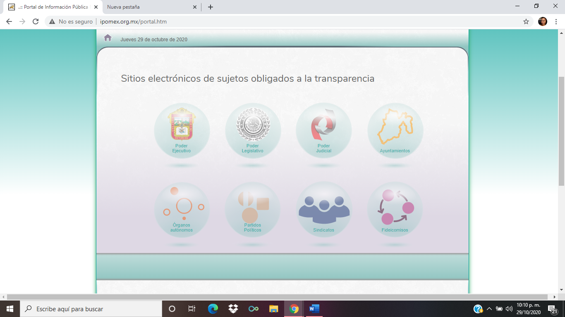

2.- Desplazarse a la parte de abajo de la pantalla, donde encontrará los municipios que integran el Estado de México, debiendo seleccionar el municipio de “Ixtlahuaca”:

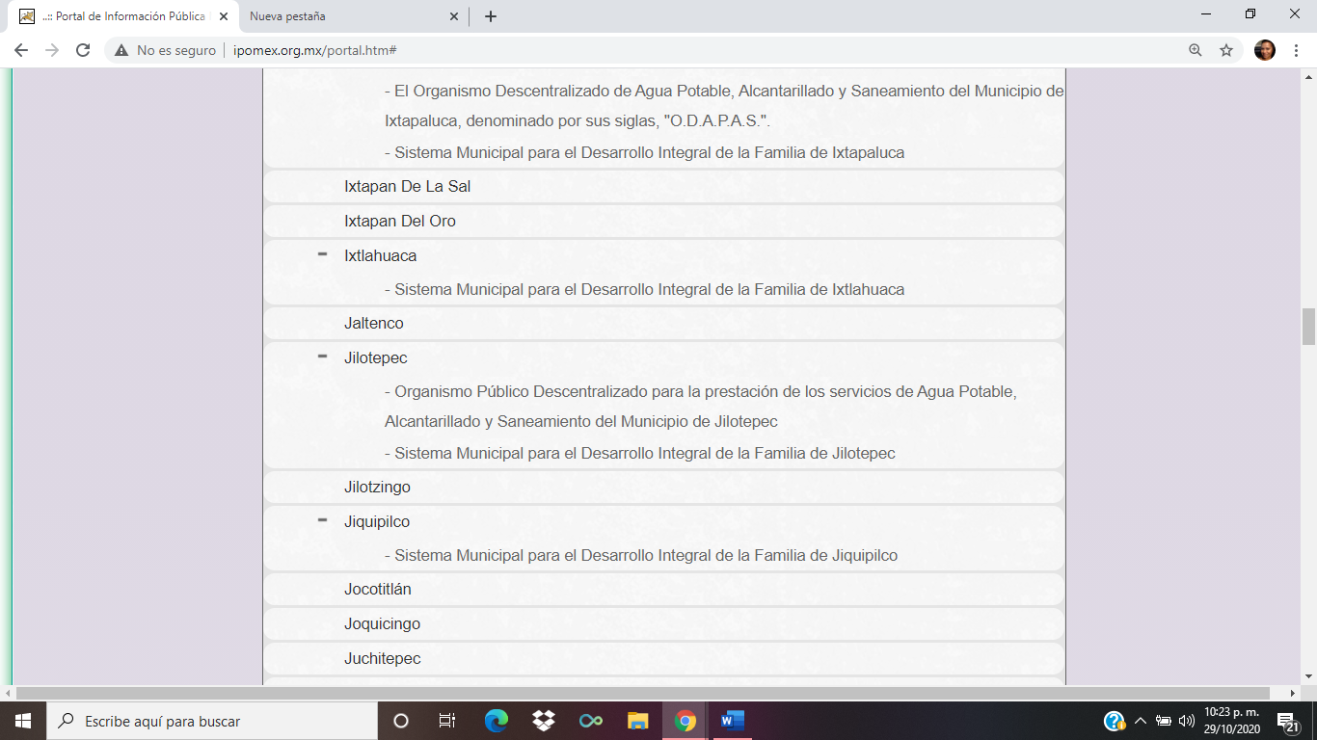

3.- Encontrará la siguiente imagen, en la que deberá dar nuevamente doble clic en el apartado denominado “Remuneraciones”, como se muestra a continuación:



4.- Posterior a ello, deberá seleccionar el “Ejercicio 2020”:
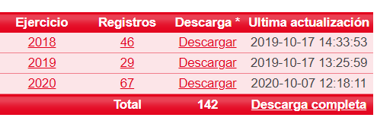

5.- Después, seleccionar el ícono que se encuentra en el costado derecho del segundo renglón titulado “Presidencia Municipal”, y representa un ojo:

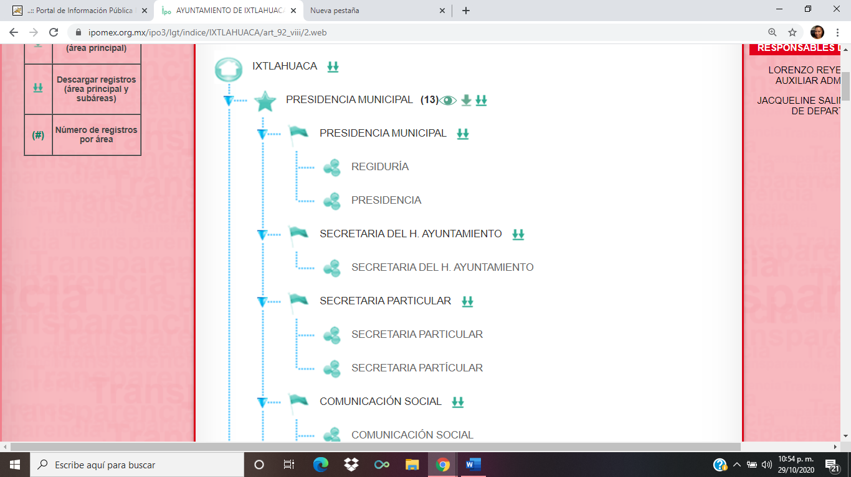

6.- Donde al desplegarlo se mostrará la información solicitada, la cual podrá consultarse desplazando el cursor del mouse hacia abajo:

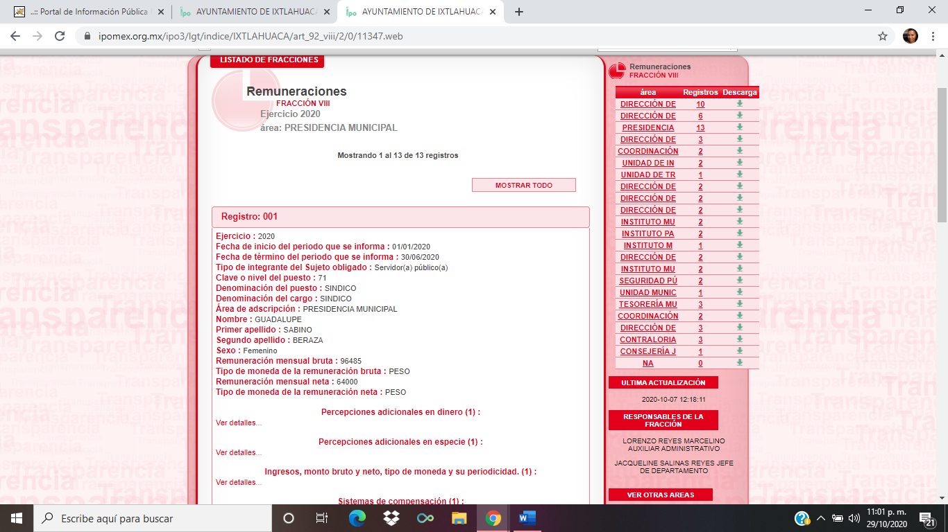

Finalmente, no se omite señalar que el particular al momento de interponer el recurso de revisión, solicitó se diera vista al Órgano Interno de Control por la falta de cumplimiento al artículo 161 de la Ley de la materia; sin embargo, se debe señalar a las partes, que de conformidad con el artículo 36, fracción XXXVIII de la Ley de Transparencia y Acceso a la Información Pública del Estado de México y Municipios y el artículo 22, fracciones XIV y XV, del Reglamento Interior del Instituto de Transparencia, Acceso a la Información Pública y Protección de Datos Personales del Estado de México y Municipios; el área competente para conocer acerca del cumplimiento o incumplimiento de obligaciones de transparencia es la Dirección Jurídica y de Verificación; por lo que, se ordena girar oficio al titular de ésta, a efecto de que determine lo conducente, ante la deficiencia en la actualización de la información pública de oficio contenida en el artículo 92, fracción VIII de Ley de Transparencia y Acceso a la Información Pública del Estado de México y Municipios.

Así, es importante mencionarle al RECURRENTE que la Ley adjetiva en la materia, prevé el procedimiento de denuncia ante la falta de publicación de las obligaciones de transparencia de los Sujetos Obligados en sus respectivos ámbitos de competencia, en sus artículos 111, 112, 113, 114, 115, 116, 117, 118, 119, 120 y 121, mismo que podrá ejercitar el particular en cualquier momento.
En razón de lo anteriormente expuesto, este Instituto estima que las razones o motivos de inconformidad hechos valer por EL RECURRENTE devienen parcialmente fundados y suficientes para Modificar la respuesta del SUJETO OBLIGADO y ordenarle haga entrega de la información descrita en el presente Considerando.
Así, con fundamento en lo prescrito en los artículos 5, párrafos vigésimo segundo, vigésimo tercero y vigésimo cuarto, fracciones IV y V, de la Constitución Política del Estado Libre y Soberano de México, y los artículos 2, fracción II, 9, 29, 36, fracciones I y II, 176, 178, 179, 181, 185, fracción I, 186 y 188 de la Ley de Transparencia y Acceso a la Información Pública del Estado de México y Municipios, este Pleno:
RESUELVE
PRIMERO. Resultan parcialmente fundadas las razones o motivos de inconformidad planteadas por EL RECURRENTE, en términos del Considerando QUINTO de esta Resolución.
SEGUNDO. Se MODIFICA la respuesta otorgada por EL SUJETO OBLIGADO a la solicitud de información motivo del recurso de revisión 04482/INFOEM/IP/RR/2020 y se le ordena en términos del Considerando QUINTO de la presente resolución, entregue al RECURRENTE, vía SAIMEX en versión pública, de lo siguiente:
“Los comprobantes fiscales digitales por internet o documentos donde consten la totalidad de remuneraciones y sus conceptos, de los diez Regidores y la Síndico Municipal, recibidas en el periodo del 1 de enero al 30 de junio de 2020.
Debiendo notificar al RECURRENTE el Acuerdo de Clasificación de la información que emita el Comité de Transparencia, con motivo de la versión pública.
TERCERO. Notifíquese a la Titular de la Unidad de Transparencia del SUJETO OBLIGADO, para que conforme a los artículos 186, último párrafo y 189, párrafo segundo de la Ley de Transparencia y Acceso a la Información Pública del Estado de México y Municipios, dé cumplimiento a lo ordenado dentro del plazo de diez días hábiles, debiendo informar a este Instituto en un plazo de tres días hábiles siguientes sobre el cumplimiento dado a la presente resolución.
CUARTO. Con fundamento en el artículo 198 de la Ley de Transparencia y Acceso a la Información Pública del Estado de México y Municipios, se apercibe al SUJETO OBLIGADO que, en caso de negarse a cumplir la presente resolución o hacerlo de manera parcial se actuará de conformidad con lo previsto en los artículos 213, 214, 216 y 217 de dicha Ley.
QUINTO. Notifíquese al RECURRENTE la presente resolución.
SEXTO. Hágase del conocimiento del RECURRENTE que de conformidad con lo establecido en el artículo 196 de la Ley de Transparencia y Acceso a la Información Pública del Estado de México y Municipios, podrá impugnar la presente resolución vía Juicio de Amparo en los términos de las leyes aplicables.
SÉPTIMO. Gírese oficio al Titular de la Dirección Jurídica y Verificación de este Instituto, de conformidad con el artículo 22, fracción XIV del Reglamento Interior del Instituto de Transparencia, Acceso a la Información Pública y Protección de Datos Personales del Estado de México y Municipios, determine lo conducente en términos del Considerando QUINTO de la presente resolución.
ASÍ LO RESUELVE, POR UNANIMIDAD DE VOTOS EL PLENO DEL INSTITUTO DE TRANSPARENCIA, ACCESO A LA INFORMACIÓN PÚBLICA Y PROTECCIÓN DE DATOS PERSONALES DEL ESTADO DE MÉXICO Y MUNICIPIOS, CONFORMADO POR LOS COMISIONADOS ZULEMA MARTÍNEZ SÁNCHEZ; EVA ABAID YAPUR; JOSÉ GUADALUPE LUNA HERNÁNDEZ; JAVIER MARTÍNEZ CRUZ Y LUIS GUSTAVO PARRA NORIEGA; EN LA VIGESIMA SEXTA SESIÓN ORDINARIA CELEBRADA EL DÍA ONCE DE NOVIEMBRE DE DOS MIL VEINTE, ANTE EL SECRETARIO TÉCNICO DEL PLENO, ALEXIS TAPIA RAMÍREZ.
Zulema Martínez Sánchez
Comisionada Presidenta
(RÚBRICA)

Eva Abaid Yapur  Comisionada  (RÚBRICA) | José Guadalupe Luna Hernández  Comisionado  (RÚBRICA)
Javier Martínez Cruz  Comisionado  (RÚBRICA) | Luis Gustavo Parra Noriega  Comisionado  (RÚBRICA)
Alexis Tapia Ramírez
Secretario Técnico del Pleno
(RÚBRICA)

Esta hoja corresponde a la resolución de fecha once de noviembre de dos mil veinte, emitida en el recurso de revisión número 04482/INFOEM/IP/RR/2020.
YSM/ATU/AMV/DMHR

Hasta antes de la reforma prevista en el DECRETO NÚMERO 190 EN SU ARTÍCULO PRIMERO. Donde se reforman las fracciones I, II y III del artículo 16, el inciso a) de la fracción I del artículo 69 y se deroga la fracción IV del artículo 16, el párrafo tercero del artículo 53 y los incisos d), e), f), g), h), i), j), k), l), m), n), ñ), o), p), q), r), LEY ORGÁNICA MUNICIPAL DEL ESTADO DE MÉXICO 100 s), t), u), v), w), x), y), z), z.1), z.2) y z.3) de la fracción I del artículo 69 de la Ley Orgánica Municipal del Estado de México. Publicado en el Periódico Oficial “Gaceta del Gobierno el 29 de septiembre de 2020, entrando en vigor al día siguiente de su publicación en el Periódico Oficial “Gaceta del Gobierno”. http://legislacion.edomex.gob.mx/sites/legislacion.edomex.gob.mx/files/files/pdf/ley/vig/leyvig022.pdf
El precepto legal en cita establece que los Municipios son sujetos de fiscalización.

